NARVA LINNAVOLIKOGU

OTSUS

Narva linn ______05.2019 nr _____

Vihma 14 detailplaneeringu menetluse lõpetamine

1. Asjaolud ja menetluse käik
Vihma 14 detailplaneering on algatatud taotluse 21.04.2003 nr 1-11/276 alusel Narva Linnavolikogu 08.05.2003 otsusega nr 63/15 “Detailplaneeringu algatamine aadressil Vihma 14”. Algatamisotsusega anti detailplaneeringu koostamise korraldamise ja finantseerimise õigus Natalja Tarassovale. Detailplaneeringu planeeritava ala pindala on ca 0,074 ha.

Detailplaneeringu menetlus on kestnud ligi 16 aastat, kuid selle aja jooksul ei ole planeeringut vastu võetud. Menetlusprotsessi jooksul pole täiendavaid materjale esitatud või pole need säilinud. Kaasajaks on planeeringu lähteülesanne aegunud ning ei lähtu Narva Linnavolikogu 24.01.2013 otsusega nr 3 kehtestatud Narva linna üldplaneeringust.

Kaasajal on planeeringuala maakatastri päringu alusel 100% elamumaa sihtotstarbega kinnistu. Ehitisregistri alusel asub planeeringualal 1986 aastal valminud 2-korruseline 129 m² ehitusaluse pinnaga hoone (eramu), garaažid ja saun. Planeeringuala piir on lisatud asukohaskeemile (lisa 1).

Ehitusseadustiku ja planeerimisseaduse rakendamise seaduse § 1 lõike 4 kohaselt enne kaesoleva seaduse jõustumist algatatud detailplaneeringu menetlus viiakse lõpule hiljemalt 2018. aasta 1. juuliks.

Nimetatud aja möödudes peab kohalik omavalitsus tegema detailplaneeringu kehtestamise või kehtestamata jätmise otsuse. Tähtaja kehtestamine aitab tagada, et detailplaneeringute koostamine toimuks mõistliku aja jooksul ega jääks venima. Planeerimisseaduse § 129 lõike 1 kohaselt võib detailplaneeringu koostamise lõpetada, kui koostamise käigus ilmnevad asjaolud, mis välistavad planeeringu elluviimise tulevikus. Planeerimisseaduse § 124 lõike 2 kohaselt on detailplaneeringu eesmärk eelkõige üldplaneeringu elluviimine ja planeeringualale ruumilise terviklahenduse loomine.

Antud juhul detailplaneeringu menetlemine ligi 16 aastat ei ole mõistlik menetlus ja ei saa tagada nõutud ruumilist planeerimist.

Vihma 14 detailplaneeringu algatanud Natalja Tarassovat teavitati vastavast olukorrast nii ameti kodulehel ilmunud teate kui ka ajalehtedes "Põhjarannik" ja "Gorod" kuulutuste kaudu. Natalja Tarassovat teavitati täiendavalt kirja kaudu. Natalja Tarassova kinnitas 4. märtsil 2019 esitatud avaldusega, et palub lõpetada aadressil Vihma 14 algatatud detailplaneeringu menetluse.

Ülaltoodud asjaoludest lahtuvalt tuleb Narva Linnavolikogu 08.05.2003 otsusega nr 63/15 “Detailplaneeringu algatamine aadressil Vihma 14” algatatud Vihma 14 detailplaneeringu menetlemine lugeda algataja ja omaniku sooviavalduse alusel lõpetatuks.

2. Õiguslikud alused
2.1. Planeerimisseaduse § 129 Iõike 1 punkti 2 kohaselt detailplaneeringu koostamise võib lõpetada, kui kinnisasja omanik esitab taotluse detailplaneeringu koostamise 1õpetamiseks.
2.2. Haldusmenetluse seaduse § 68 lõike 2 kohaselt haldusakti kehtetuks tunnistamise otsustab haldusorgan, kelle pädevuses oleks haldusakti andmine kehtetuks tunnistamise ajal.

3. Otsus

Lõpetada Narva Linnavolikogu 08.05.2003 otsuse nr 63/15 “Detailplaneeringu algatamine aadressil Vihma 14” alusel algatatud Vihma 14 detailplaneeringu menetlemine.

4. Rakendussätted
4.1 Narva Linnavalitsuse Arhitektuuri-ja Linnaplaneerimise Ametil avaldada otsus ajalehes "Põhjarannik" ja "Narva Linnaleht" ning ameti veebilehel, teavitada otsusest huvitatud isikut.
4.2 Tunnistada kehtetuks Narva Linnavolikogu 08.05.2003 otsus nr 63/15 “Detailplaneeringu algatamine aadressil Vihma 14”.
4 .3 Käesolev otsus jõustub teatavakstegemisest.
4.4 Käesolevat otsust on võimalik vaidlustada Tartu Halduskohtu Jõhvi kohtumajas 30 päeva jooksul jõustumisest.

Linnavolikogu esimees
Irina Janovitš

LISA 1
Narva Linnavolikogu _________2019 otsuse nr _____ juurde

Vihma 14 detailplaneeringu asukohaskeem
Planeeringuala liigikaudne pindala 0,074 ha

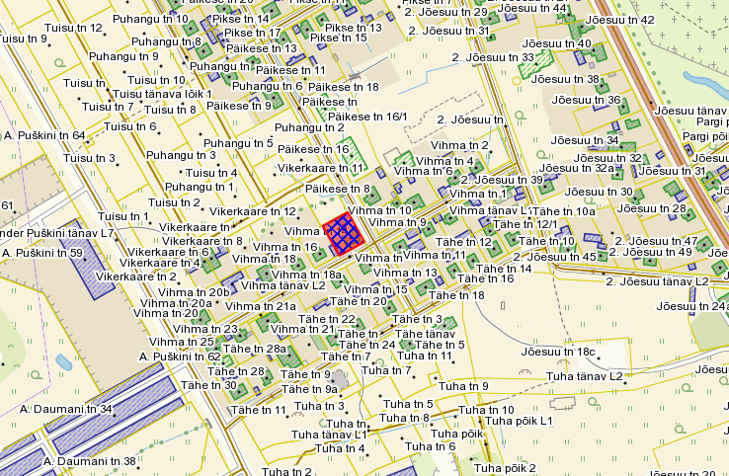

——— PLANEERINGUALA PIIR

Narva Linnavalitsuse Arhitektuuri- ja Linnaplaneerimise Amet
Mai 2019

